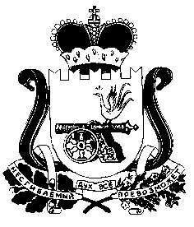
СОВЕТ ДЕПУТАТОВ ДНЕПРОВСКОГО СЕЛЬСКОГО ПОСЕЛЕНИЯ

НОВОДУГИНСКОГО РАЙОНА СМОЛЕНСКОЙ ОБЛАСТИ

ТРЕТЬЕГО СОЗЫВА

РЕШЕНИЕ

от «19» мая 2017 года № 24

Об отставке по собственному желанию
депутата Совета депутатов Днепровского
сельского поселения Новодугинского
района Смоленской области
Смородкиной А.Г.

В соответствии с п.2 ч.10 статьи 40 Федерального закона №131-ФЗ от 06.10.2003 года «Об общих принципах организации местного самоуправления в Российской Федерации», п.2 статьи 25 Устава Днепровского сельского поселения Новодугинского района Смоленской области, на основании личного заявления депутата Совета депутатов Днепровского сельского поселения Новодугинского района Смоленской области
Совет депутатов Днепровского сельского поселения Новодугинского района Смоленской области
РЕШИЛ:

1. Принять отставку по собственному желанию депутата Совета депутатов Днепровского сельского поселения Новодугинского района Смоленской области Смородкиной Аллы Григорьевны.
2. Считать прекращёнными досрочно полномочия депутата Совета депутатов Днепровского сельского поселения Новодугинского района Смоленской области Смородкиной Аллы Григорьевны с 19 мая 2017 года.
3. Решение вступает в силу после дня его официального опубликования в Новодугинской районной газете «Сельские зори»

Глава муниципального образования
Днепровского сельского поселения
Новодугинского района Смоленской области Н.Г.Дутиков

